Baptizado realizado na igreja de Vila Maior a 3 de Agosto 2008.

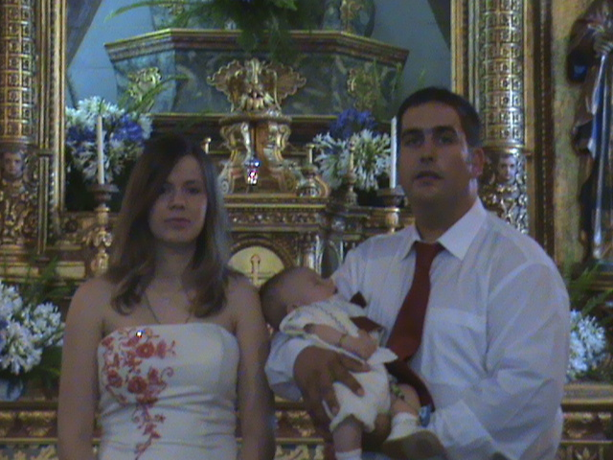

Menino baptizado:
João Rodrigo Santos Rolo,
filho de Pedro Manuel Oliveira Santos & Olga Isaura Pereira Santos Rolo.
Nascido a 4 de Maio 2008 na Suíça
Padrinhos:
Bruno Miguel de Oliveira Santos & Teresa Albertina Ferreira Marques.

